Содержание

Введение 5

1 Характеристика объекта управления 7

1.1 Общая характеристика предприятия 7

2. Проектная часть 14

2.1 Постановка задачи 14

4 Охрана труда 19

Заключение 22

Список использованных источников 23

Приложение 1 25

# 

# Введение

Производственная практика является завершающим этапом в процессе подготовки специалистов к самостоятельной производственной деятельности. Она обеспечивает возможность применения полученных теоретических знаний и практических навыков, закрепленных в ходе производственных практик по профессиональным модулям.

Производственная практика направлена на углубление первоначального практического опыта, развитие общих и профессиональных компетенций, проверку готовности к самостоятельной трудовой деятельности, а также на подготовку к выполнению дипломного проекта в организациях различных организационно-правовых форм.

Производственная практика имеет целью комплексное освоение всех видов профессиональной деятельности по специальности 09.02.07 Информационные системы и программирование:

Разработка модулей программного обеспечения для компьютерных систем.

1. Осуществление интеграции программных модулей
2. Сопровождение и обслуживание программного обеспечения компьютерных систем.
3. Разработка, администрирование и защита баз данных.

Задачами практики являются:

* закрепление и углубление в производственных условиях практических навыков, полученных при изучении профессиональных модулей и во время прохождения производственной и учебной практик;
* приобретение опыта работы программиста на конкретном предприятии;
* развитие профессионального мышления и организаторских способностей в условиях трудового коллектива;
* сбор материалов для выполнения дипломного проекта подготовки к итоговой государственной аттестации.

Производственную практику я проходил в ГБПОУ «Нижегородский автомеханический техникум»

1 Характеристика объекта управления

1.1 Общая характеристика предприятия

ГБПОУ «Нижегородский автомеханический техникум» — одно из старейших учебных заведений Нижегородской области, основанное в 1929 году. За почти столетнюю историю техникум зарекомендовал себя как ведущее учреждение среднего профессионального образования, готовящее высококвалифицированных специалистов для автомобильной и машиностроительной отраслей. Техникум активно развивается, внедряя современные образовательные технологии и сохраняя традиции качественной подготовки кадров.

Техникум предлагает широкий спектр образовательных программ, ориентированных на потребности рынка труда. Техникум имеет такие специальности как:

* Информационные системы и программирование.
* Эксплуатация и обслуживание электрического и электромеханического оборудования (по отраслям).
* Мехатроника и мобильная робототехника (по отраслям).
* Технология машиностроения.
* Техническая эксплуатация и обслуживания роботизированного производства.
* Металлургическое производство (по видам производства).
* Автомобиле- и тракторостроение.
* Эксплуатация транспортного электрооборудования и автоматики.
* Экономика и бухгалтерский учет (по отраслям).

Техникум гордится своим педагогическим коллективом, в который входят высококвалифицированные специалисты:

Преподаватели активно участвуют в профессиональных конкурсах, научно-практических конференциях и методических разработках, что способствует постоянному повышению качества образовательного процесса.

Техникум оснащен современной материально-технической базой, которая включает:

* Учебные лаборатории и мастерские, оборудованные по последним стандартам.
* Компьютерные классы с современным оборудованием.
* Библиотеку с обширным фондом учебной и научной литературы.
* Спортивный зал и площадки для занятий физической культурой.

Инфраструктура техникума создает комфортные условия для обучения и всестороннего развития студентов.

Также, техникум включен в программу «Профессионалитет» и является ядром кластера «Машиностроение».

Профессионалитет — это образовательная программа в колледжах, которая позволит студентам стать высококвалифицированным специалистами на ведущих предприятиях региона.

Машиностроение — это отрасль тяжелой промышленности и главный двигатель индустриализации страны. В России более 40 тыс. предприятий, которые производят, проектируют, обслуживают и утилизируют машины, их детали и технологическое оборудование.

Таким образом, техникум имеет передовую программу обучения и оборудование, которое позволяет в более короткий срок выпускать специалистов для своего главного партнера и сооснователя – «автомобильный завод «ГАЗ»», которая является лидирующей компанией по производству малогрузовых и грузовых автомобилей для нужд и потребностей бизнеса.

Дополнительно, техникум и профсоюзная организация «ГАЗ» имеют сильное и налаженное сотрудничество, что позволяет поощрять студентов за различные достижения и активности как внутри, так и за пределами учебного учреждения.

За счет программы «Профессионалитет» - техникум смог спроектировать и построить учебно-производственный комплекс.

Учебно-производственный комплекс Государственного бюджетного профессионального образовательного учреждения «Нижегородский автомеханический техникум» создан 2 сентября 2024 года в рамках реализации Федерального проекта «Профессионалитет» на базе образовательно-производственного центра (кластера) машиностроения Нижегородской области.

Учебно-производственный комплекс создан в целях организации практической подготовки обучающихся по основным профессиональными образовательным программам, основным программам профессионального обучения, дополнительным профессиональным программам, предоставления работы временного характера обучающимся и выпускникам, а также производства товаров, выполнения работ и оказания услуг с использованием материально-технической базы ГБПОУ «НАМТ» по профилю реализуемых образовательных программ.

1.2 Характеристика технических и программных средств, используемых  
на предприятии

Технические средства являются неотъемлемой и наиболее существенной составляющей информационной технологии, выполняя ту же роль, что и средства производства в трудовой деятельности.

Основное назначение техники:

* повышение уровня эффективности трудовых усилий человека;
* расширение его возможностей в процессе трудовой деятельности;
* освобождение (полное или частичное) человека от работы в условиях, опасных для здоровья.

Технические средства информационных технологий можно подразделить на следующие группы:

* оргтехника (копиры, сканеры, уничтожители бумаги, брошюровщики и т.д.). Техническое оборудование офиса, облегчающее и ускоряющее бумажную и административно-управленческую деятельность;
* коммуникационная техника (телефоны, модемы, факсы, коммутаторы, маршрутизаторы, концентраторы и т.д.). Основная задача коммуникационной техники - передавать информацию из одного или нескольких источников информации в один или несколько приемников как можно более без искажений;
* устройства и оборудование, оснащенные микропроцессорами. Автоматическая система, представляющая собой функционально законченное изделие, состоящее из одного или нескольких устройств, главным образом из микропроцессора и/или микроконтроллера;

Главным техническим средством на предприятии является компьютер.

Характеристики компьютера, используемого для разработки приложения:

* процессор: AMD Radeon 5600, 3.5 GHz. Электронный блок либо интегральная схема, исполняющая машинные инструкции, главная часть аппаратного обеспечения компьютера или программируемого логического контроллера;
* оперативная память: 32Gb DDR4. В большинстве случаев, это часть системы [компьютерной памяти](https://ru.wikipedia.org/wiki/%D0%9A%D0%BE%D0%BC%D0%BF%D1%8C%D1%8E%D1%82%D0%B5%D1%80%D0%BD%D0%B0%D1%8F_%D0%BF%D0%B0%D0%BC%D1%8F%D1%82%D1%8C), в которой во время работы компьютера хранится выполняемый машинный код ([программы](https://ru.wikipedia.org/wiki/%D0%9A%D0%BE%D0%BC%D0%BF%D1%8C%D1%8E%D1%82%D0%B5%D1%80%D0%BD%D0%B0%D1%8F_%D0%BF%D1%80%D0%BE%D0%B3%D1%80%D0%B0%D0%BC%D0%BC%D0%B0)), а также входные, выходные и промежуточные данные, обрабатываемые [процессором](https://ru.wikipedia.org/wiki/%D0%9F%D1%80%D0%BE%D1%86%D0%B5%D1%81%D1%81%D0%BE%D1%80);
* монитор. Устройство оперативной визуальной связи пользователя с управляющим устройством и отображением данных, передаваемых с клавиатуры, мыши или центрального процессора;
* видеокарта: NVIDIA GeForce RTX 3060. Устройство, преобразующее графический образ, хранящийся как содержимое памяти компьютера, в форму, пригодную для дальнейшего вывода на экран монитора;
* тип системы: 64-x разрядная версия Windows 10;
* клавиатура. Устройство, позволяющее пользователю вводить информацию в компьютер;
* мышь. Координатное устройство для управления курсором и отдачи различных команд компьютеру.

Компьютерная сеть (компьютерная сеть, сеть передачи данных) - система связи компьютеров или компьютерного оборудования (серверы, маршрутизаторы и другое оборудование), предназначенная для обмена информацией между компьютерами в сети без использования промежуточных носителей данных.

Основным назначением локальной сети организации является:

* хранение данных;
* передача данных с одного компьютера на другой;
* передача данных со считывающих устройств (CD, DVD ROM);
* передача файлов для вывода на принтер, подключенный к одному из компьютеров сети;
* доступ к модему, подключенному к одному из компьютеров, для выхода в Internet.

Для функционирования компьютера (выполнения приложений, или прикладных программ) требуются программные средства, или программное обеспечение. Программные средства – это средства вычислительной техники, реализованные в виде программ.

Программные средства, используемые на предприятии:

* операционная система – Windows 10 – данная операционная система обеспечивает автоматическую настройку необходимых параметров сети при подключении компьютеров к сети;
* среда разработки VS Code - редактор исходного кода, разработанный Microsoft для Windows, Linux и macOS;
* среда разработки Visual Studio - мощная и многофункциональная среда разработки, которая подходит для различных типов проектов и языков программирования. Она предоставляет множество инструментов для повышения продуктивности и качества кода, но требует значительных ресурсов системы и может быть сложной для новичков;
* браузер (Google Chrome) - прикладное программное обеспечение для просмотра страниц, содержания web-документов, компьютерных файлов и их каталогов; управления веб-приложениями; а также для решения других задач;
* язык программирования С# - это современный язык программирования, созданный компанией Microsoft. Он используется для разработки приложений, которые работают на самых разных платформах: компьютерах, телефонах, игровых консолях и в интернете;
* язык программирования C++ - данный язык широко используется для разработки программного обеспечения, являясь одним из самых популярных языков программирования. Область его применения включает создание операционных систем, разнообразных прикладных программ, драйверов устройств, приложений для встраиваемых систем, высокопроизводительных серверов, а также компьютерных игр;
* язык программирования Python - это высокоуровневый язык программирования, отличающийся эффективностью, простотой и универсальностью использования. Он широко применяется в разработке веб-приложений и прикладного программного обеспечения, а также в машинном обучении и обработке больших данных;
* Язык программирования Visual Basic - это объектно-ориентированный язык программирования, разработанный корпорацией Майкрософт. Использование Visual Basic позволяет быстро и легко создавать безопасные приложения .NET;
* Пакет офисных программ Microsoft Office - в состав этого пакета входит программное обеспечение для работы с различными типами документов: текстами, электронными таблицами, базами данных и др;
* Комплекс прикладных программ и драйверов от Nvidia – данные программы обеспечивает контроль над параметрами графических драйверов NVIDIA и другими служебными программами NVIDIA, которые могут быть установлены на компьютере.

1. Проектная часть

2.1 Постановка задачи

Осуществить разработку приложения для учета компьютерного оборудования ГБПОУ «Нижегородский автомеханический техникум».

* 1. Техническое задание

2.2.1 Основания для разработки

Основанием для разработки дипломной работы является запрос сотрудников техникума, в виде технических специалистов, на приложение, которое будет способно эффективно вести учет оборудования внутри учебного учреждения и дополнительно, иметь функционал учета заявок на устранение различных технических проблем у сотрудников техникума.

2.2.3 Требования к программе

2.2.3.1 Требования к функциональным характеристикам

Программа должна включать в себя следующие технические характеристики:

* модуль базы данных: подключение к серверу, отправка и автоматизация выполнения запросов;
* модуль страниц приложения: стартовая страница, страница «Забыли пароль», главная страница, страница «Оборудование», страница «Заявки на исправление», страница «Статус оборудования», страница «Кабинеты», страница «Администраторы», страница «Пользователи»;
* модуль для старта приложения: алгоритм запуска фреймворка и стартовой страницы;
* модуль для старта бота: алгоритм инициализации токена бота, объекта для логирования, диспетчера и асинхронного запуска самого бота;
* модуль обработчиков событий для бота: спроектированные сценарии, осуществляющие обработку действий пользователя, при вводе текста или нажатии кнопки;
* модуль фильтра для бота: проверка пользователя, создающего событие для бота (сообщение или нажатие кнопки), на соответствие определенным критериям и дальнейшая передача события в обработку;

2.2.4 Требования к надежности

Программа должна обеспечивать высокий уровень надежности и устойчивости к ошибкам, включая следующие моменты:

* защита данных: регулярное автоматическое резервное копирование базы данных, контроль целостности данных и возможность восстановления информации в случае сбоев;
* обработка ошибок: при возникновении ошибок или сбоев система должна выводить информативные сообщения и продолжать работу без потери текущего состояния;
* тестирование: обязательное проведение функционального и нагрузочного тестирования для проверки корректности работы всех модулей системы в условиях интенсивного использования;

2.2.5 Требования к составу и параметрам технических средств

Программа должна корректно функционировать на стандартном оборудовании, предусмотренном для эксплуатации в учебном учреждении. Минимальные технические требования:

* объем оперативной памяти: от 350мб свободного пространства;
* количество ядер процессора: от 1-го активного ядра;
* количество потоков процессора: от 2-ух свободных потоков;

2.2.6 Требования к информационной и программной совместимости

Приложение должно соответствовать современным стандартам информационной безопасности и быть совместимо с операционной системой Windows. Дополнительно:

* поддержка стандартов SQL для взаимодействия с базой данных, что позволит обеспечить лёгкую интеграцию с другими информационными системами;
* использование открытых форматов данных для обеспечения возможности миграции или обновления системы без потери информации;
* использование современных и поддерживаемых версий библиотек и программных средств, для возможности более качественного обновления или переноса программы;

2.2.7 Требования к транспортированию и хранению

Система должна гарантировать безопасное транспортирование и хранение данных, реализуя следующие меры:

* хеширование конфиденциальной информации каждого пользователя приложения должна
* резервное копирование данных за счет используемого приложения или СУБД
* хранение данных не должно осуществляться напрямую в директории приложения, дополнительно используя современные форматы хранения базы данных, ее таблиц и различных сущностей;

2.2.8 Специальные требования

Дополнительные требования к приложению включают:

* удобство пользования интерфейсом: пользовательский графический интерфейс должен быть интуитивно понятен и удобен в изучении, позволяющий быстро получать доступ или искать необходимую информацию;
* масштабируемость: пользовательский интерфейс, его программное представление и база данных должны иметь возможность расширения и модернизация под запросы пользователей или для обновления самого приложения, без значительного снижения общей производительности программы;

2.2.9 Требования к программной документации

Документация к программному продукту должна содержать:

* руководство по запуску и первичной регистрации
* руководство пользователя: подробное описание работы самого приложения и бота, примеры типовых сценариев работы и сценарии устранения ошибок
* техническое описание: детальное описание архитектуры базы данных, схем взаимодействия данных и самих сущностей, основных алгоритмов приложения и принципов работы данных
  1. Характеристика программных средств для решения поставленной задачи

Программные средства, являющиеся средством решения поставленной задачи:

* visual studio code: редактор кода, разработанный компанией Microsoft, для внесения изменений в исходный код программы. Является кроссплатформенным редактором, содержащий расширения для работы над исходным кодом разных языков программирования;
* posgresql: объектно-реляционная система управления базами данных (СУБД) с открытым исходным кодом, позволяющая развертывать базу данных как локально, так и на сервере;
* microsoft word: текстовый процессор, предназначенный для просмотра, форматирования, создания и редактирования текстовой информации;
* python: объектно-ориентированный и интерпретируемый язык программирования, написанный на C++ и обладающий более простым синтаксисом и динамической типизацией, по сравнению с родительским языком.
  1. Выбор платформы и технологий для реализации

Для разработки приложения были выбраны такие программные продукты и библиотеки, как:

* python: основной язык программирования, отличающиеся динамической строгой типизацией и большим стандартных библиотек для решения задач из различных областях;
* visual studio code: основной редактор кода, обладающий подсветкой синтаксиса и большим набором дополнений, сопрограмм и языков, которые можно отлаживать напрямую через редактор;
* flet: графическая python библиотека, наследуемая от библиотеки flutter и упрощающая разработку графического интерфейса, не имея понижения в качестве элементов и производительности. Также, данная библиотека является кроссплатформенной и асинхронной;
* psycopg2: python библиотека, используемая для взаимодействия с базами данных «PostgreSQL» и отправки SQL запросов на выполнение в соответствующей базе данных;
* request: python библиотека, используемая для отправки событий на обработку боту;
* aiogram; асинхронная python библиотека, используемая для инициализации бота, за счет сгенерированного токена и разработки обработчиков событий;
* logging: python библиотека, используемая для ведения логов работы самого приложения и бота, с целью проведения отчетности работы или же анализа выявившиеся ошибки;
* inspect: python библиотека, используемая для сохранения номера строки, при выполнении которой возникла ошибка и дальнейшем использовании ее в логах работы программы и бота;
* os: python библиотека, используемая для проверки существования конфигурационных файлов программы и осуществления дальнейшего логического разветвления работы;
* hashlib: python библиотека, содержащая множество функций для шифрования данных, на основе разных методов и стандартов работы;
  1. Руководство пользователя

Руководство пользователя - это выдержка из полной документации, предназначенная для эксплуатации программы. Она представляет собой независимый документ для пользователя программы, в котором описывается: что делает программа и как им пользоваться.

«Руководство пользователя» должно содержать всю необходимую для пользователя информацию и должна быть ему понятна без дополнительных материалов (без обращения к другим спецификациям). Следовательно, необходимая для этой инструкции информация переписывается полностью из соответствующих спецификаций.

Чтобы запустить программу пользователь должен запустить файл с названием Kursovaya.exe, находящемуся по пути: HAMT_BOT/dist/desktop_main/desktop_main.exe. Вид файла представлен на рисунке 1.



Рисунок 1 – Исполняемый файл приложения

После запуска исполняемого файла пользователю откроется стартовое окно для входа в приложение. Стартовая страница отображается на рисунке 2. Стартовая страница имеет такие функции как:

* Функция «Вход в аккаунт администратора».
* Функция «Забыли пароль».
* Функция «Регистрация аккаунта администратора».

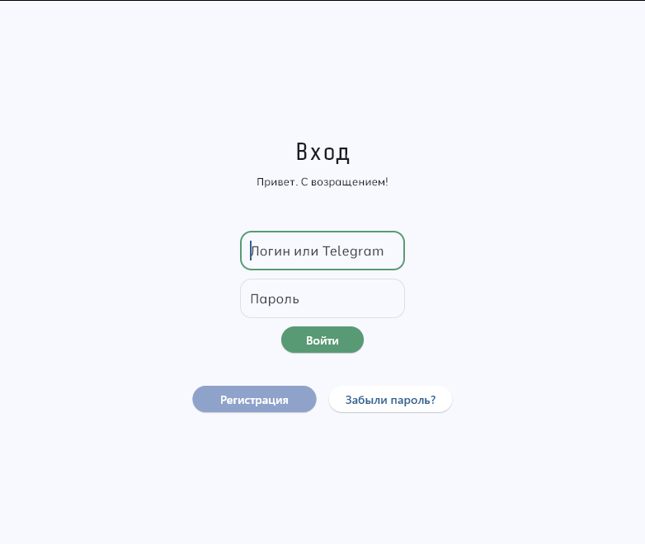

Рисунок 2 – Стартовая страница

При нажатии на кнопку «Регистрация» приложение осуществит перерисовку текущей страницы, осуществляющая регистрацию новых администраторов. Страница регистрации показана рисунке 3.

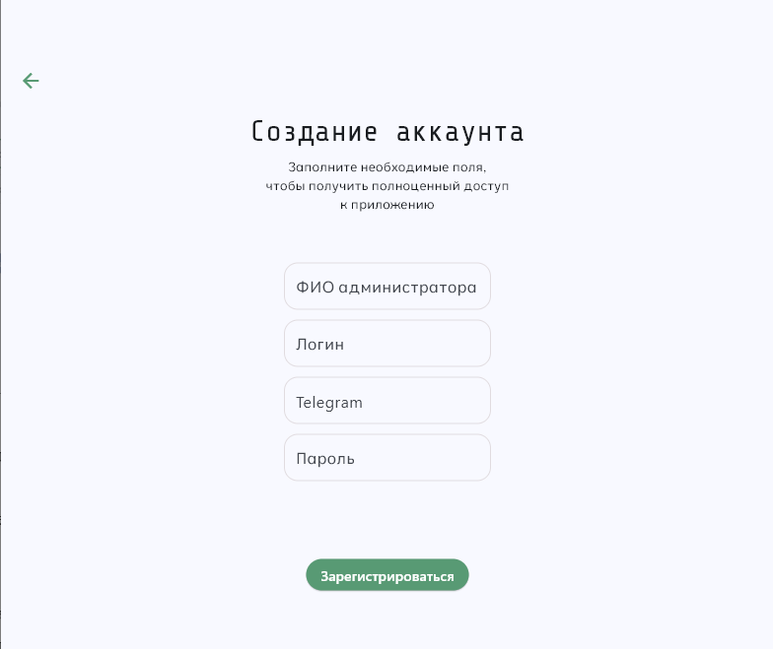

Рисунок 3 – Страница регистрации

Страница регистрации состоит из таких элементов, как:

* Текстовое поле для ввода ФИО администратора.
* Текстовое поле для ввода логина.
* Текстовое поля для ввода имени пользователя Telegram.
* Текстовое поле для ввода пароля администратора.

Поле для ввода пароля имеет свойство динамической проверки, которая отображается в виде определенного цвета рамки самого поля. При недостаточном уровне безопасности пароля – рамки поля для ввода будут красного цвета. Если веденный пароль соответствует половине критериев, при проверке пароля – рамки поля буду оранжевого цвета, которые допускают регистрацию аккаунта. В случае, если все критерии безопасного пароля были выполнены – рамки поля будут зеленого цвета, что также допускает аккаунт к регистрации. Примеры динамической проверки пароля представлены на рисунке 4,5,6.

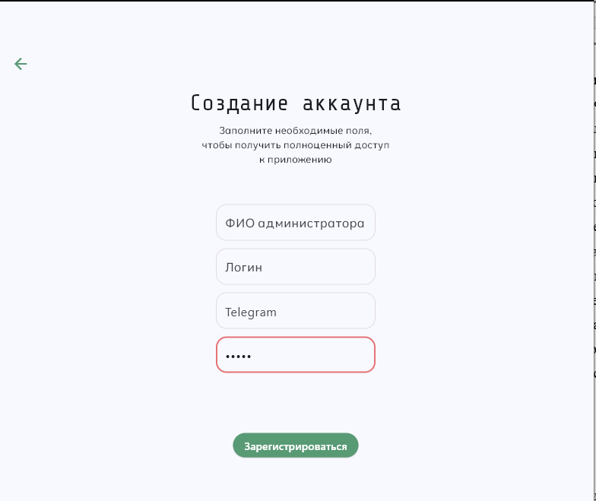

Рисунок 4 – Низкий уровень безопасности пароля

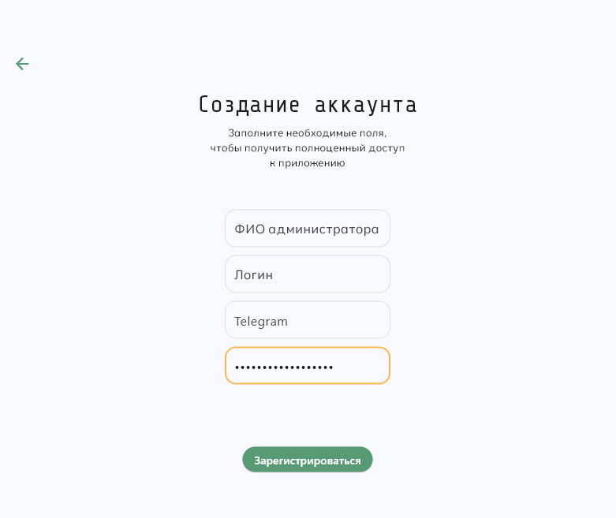

Рисунок 5 – Средний уровень безопасности пароля

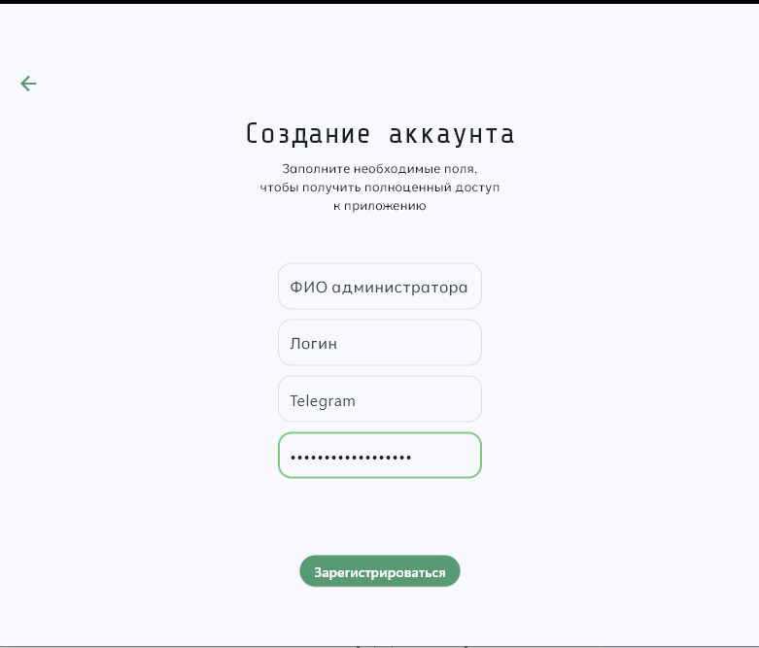

Рисунок 6 – Высокий уровень безопасности пароля

Приложением предусмотрены случаи неправильного ввода данных для регистрации, добавлении, изменении и удалении данных. Если пользователь оставляет какое-либо поле для ввода пустым или осуществляет ввода неправильных данных – алгоритм проверки полей осуществляет изменение текущего цвета поля на красный, с последующим возращением базового цвета. Примеры неправильного ввода данных при регистрации представлены на рисунках 7,8.

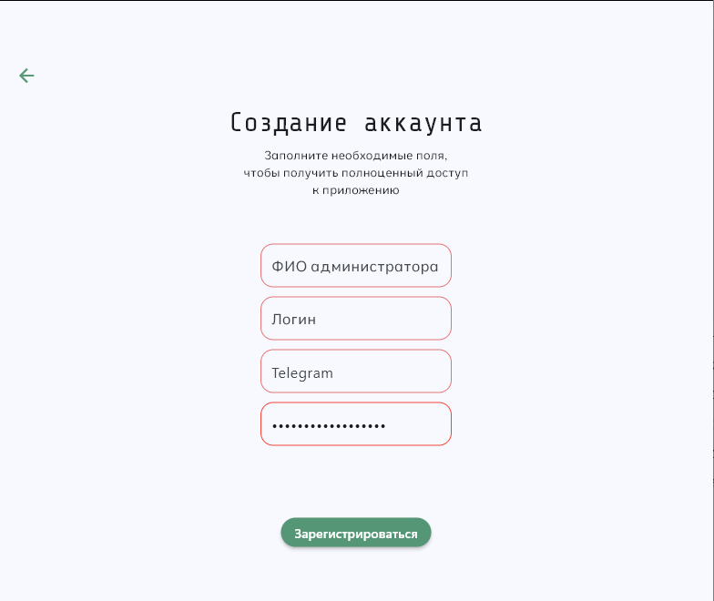

Рисунок 7 – Большинство незаполненных полей

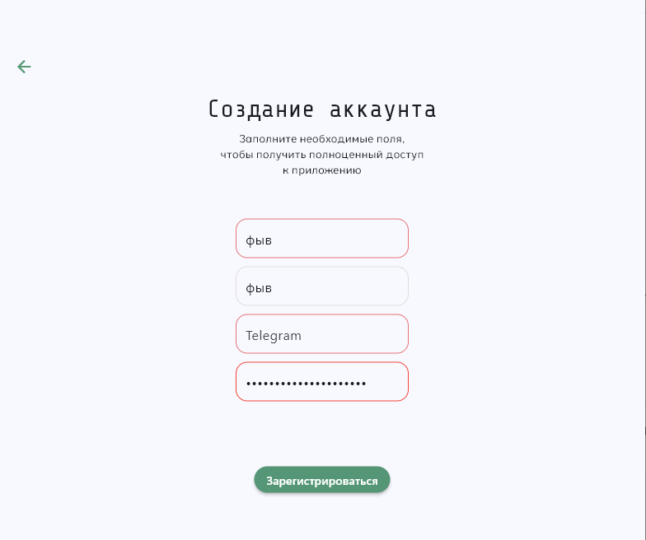

Рисунок 8 – Неправильный ввод данных

На странице входа также предусмотрены случаи неправильного ввода данных при входе в аккаунт. Примеры неправильного ввода данных при входе представлены на рисунках 9,10.

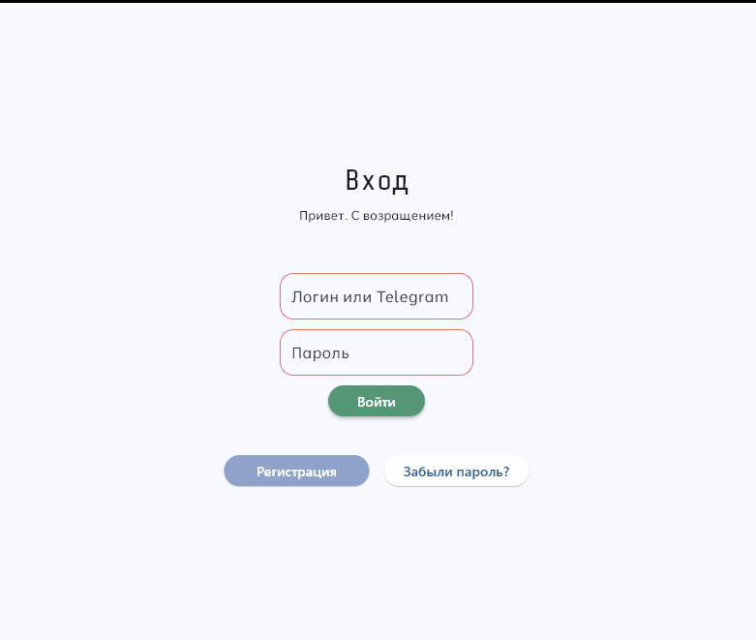

Рисунок 9 – Пустой ввод данных для входа

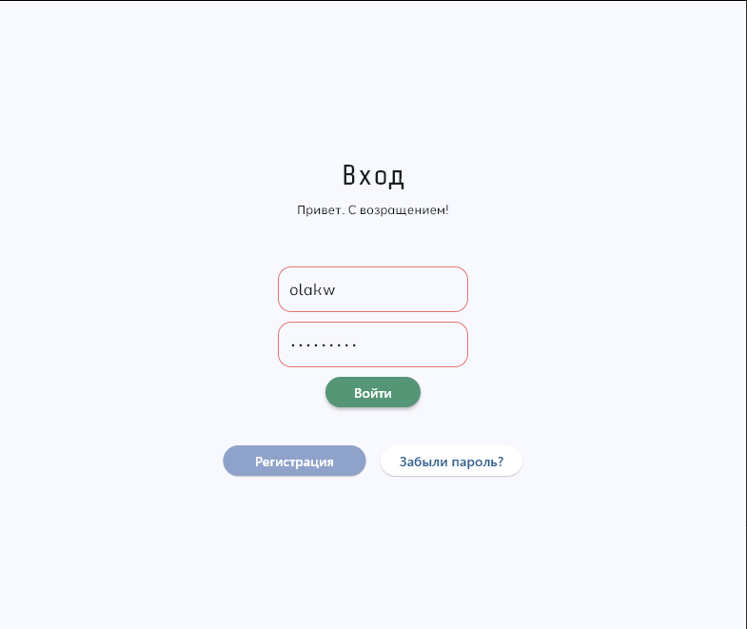

Рисунок 10 – Несоответствие данных при входе

При совпадении данных, которые были введены при входе, в базе данных приложения - программа осуществит открытие главной страницы. Главная страница представлена на рисунке 11.

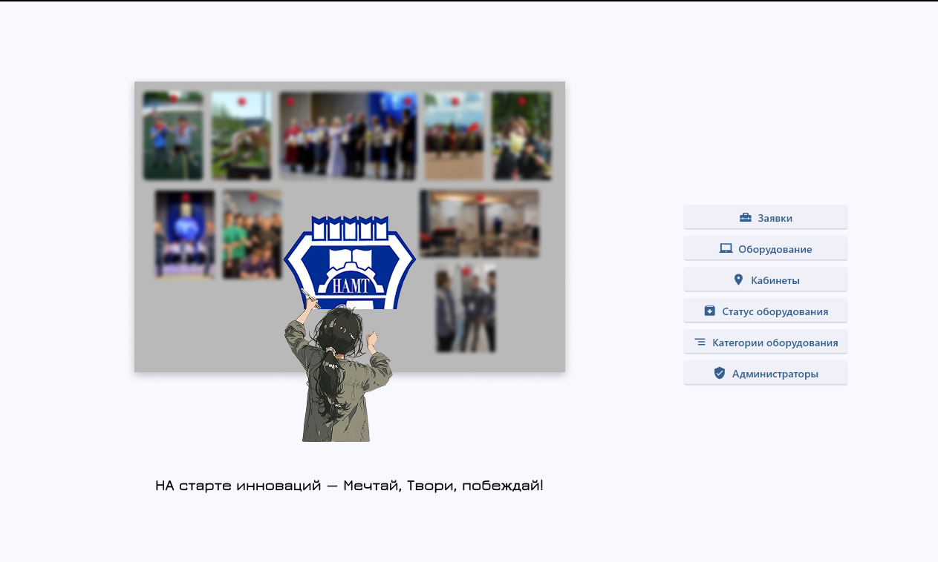

Рисунок 11 – Главное меню

В главном меню представлены такие элементы управления, как:

* Кнопка для перехода на страницу «Заявки».
* Кнопка для перехода на страницу «Оборудование».
* Кнопка для перехода на страницу «Кабинеты».
* Кнопка для перехода на страницу «Статус оборудования».
* Кнопка для перехода на страницу «Категории оборудования».
* Кнопка для перехода на страницу «Администраторы».

При нажатии на кнопку «Заявки» программа осуществит перерисовку страницы, которая позволяет взаимодействовать с данными таблицы «Заявки» базы данных приложения. Страница «Заявки» представлена на рисунке 13.

В случае, если какая-либо таблица не имеет зарегистрированных записей - приложение осуществляется отрисовку текста «На данный момент – таблица является пустой», за места самой таблицы. Шаблонная страница таблицы, не имеющая данных, представлена на рисунке 12.

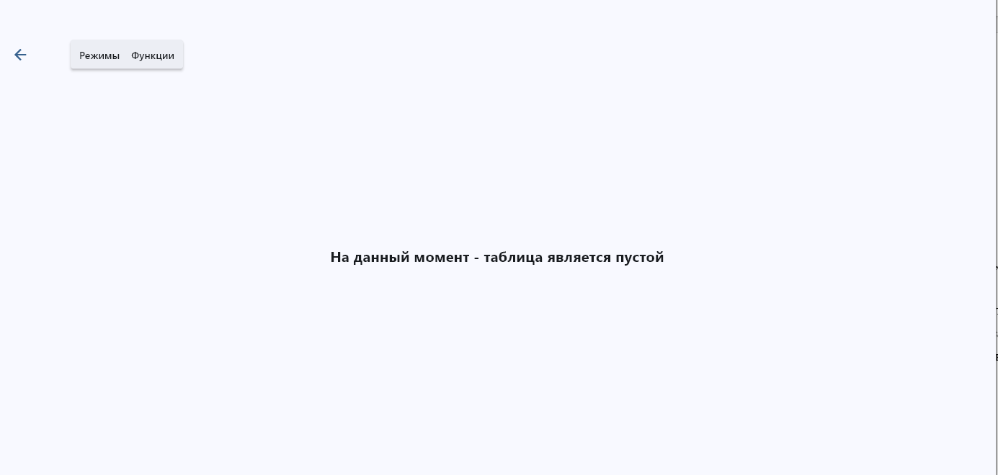

Рисунок 13 – Шаблонно пустая страница

При нажатии на кнопку «Оборудование» программа осуществит перерисовку страницы, которая позволяет взаимодействовать с данными таблицы «Оборудование» базы данных приложения. Незаполненная страница «Оборудование» представлена на рисунке 14.



Рисунок 13 – Страницы незаполненной таблицы «Оборудование»

Находясь на данной странице и наведении на кнопку «Режимы» - программа осуществит раскрытие списка основных режимов на данной странице. Открывшиеся список представлен на рисунке 14. Данный список состоит из таких режимов, как:

* Изменение: осуществляется изменение обработчиков нажатия на ячейки, позволяющая редактировать каждую ячейку отдельно.
* Поиск: осуществляется отрисовка текстового поля для поиска, позволяющее искать соответствующую запись в таблице.



Рисунок 14 – Открывшиеся список «Режимы»

При нажатии на кнопку «Функции» - программа осуществит открытие списка доступных функции. Сам список состоит из таких функций, как:

* Добавление: приложение открывает страницу добавления данных в таблицу «Оборудование»
* Удаление: список, позволяющий на выбор пользователя удалить запись из таблицы, или удалит все имеющиеся в ней записи

Открывшиеся список «Функции» и «Удаление» представлен на рисунке 15.

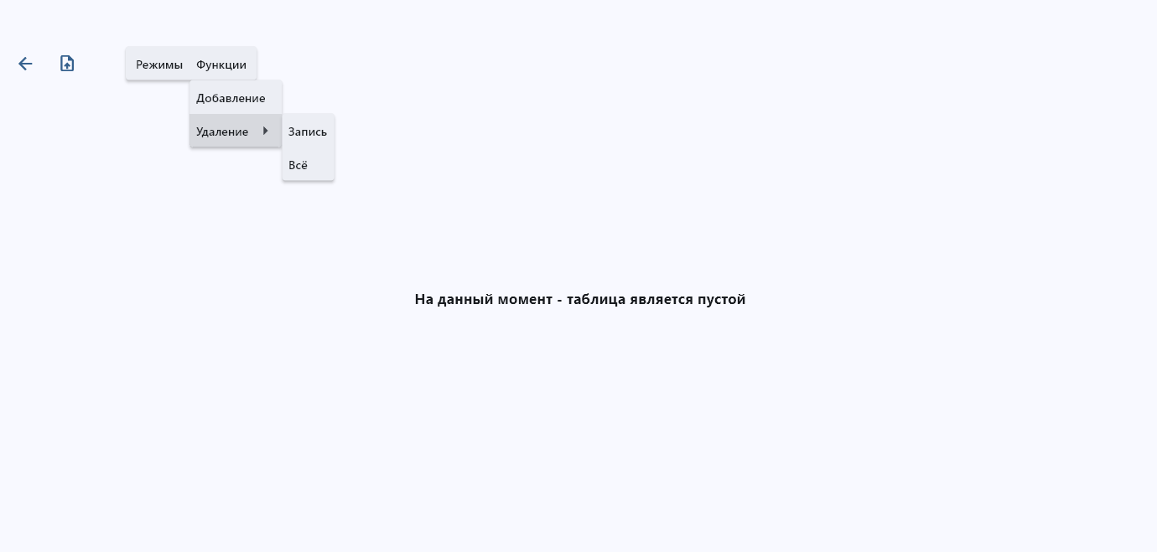

Рисунок 15 – Раскрывшиеся списки «Добавление» и «Удаление»

Страница «Добавление» представлена на рисунке 16. Диалоговое окно «Удаление записи» представлено на рисунке 17.

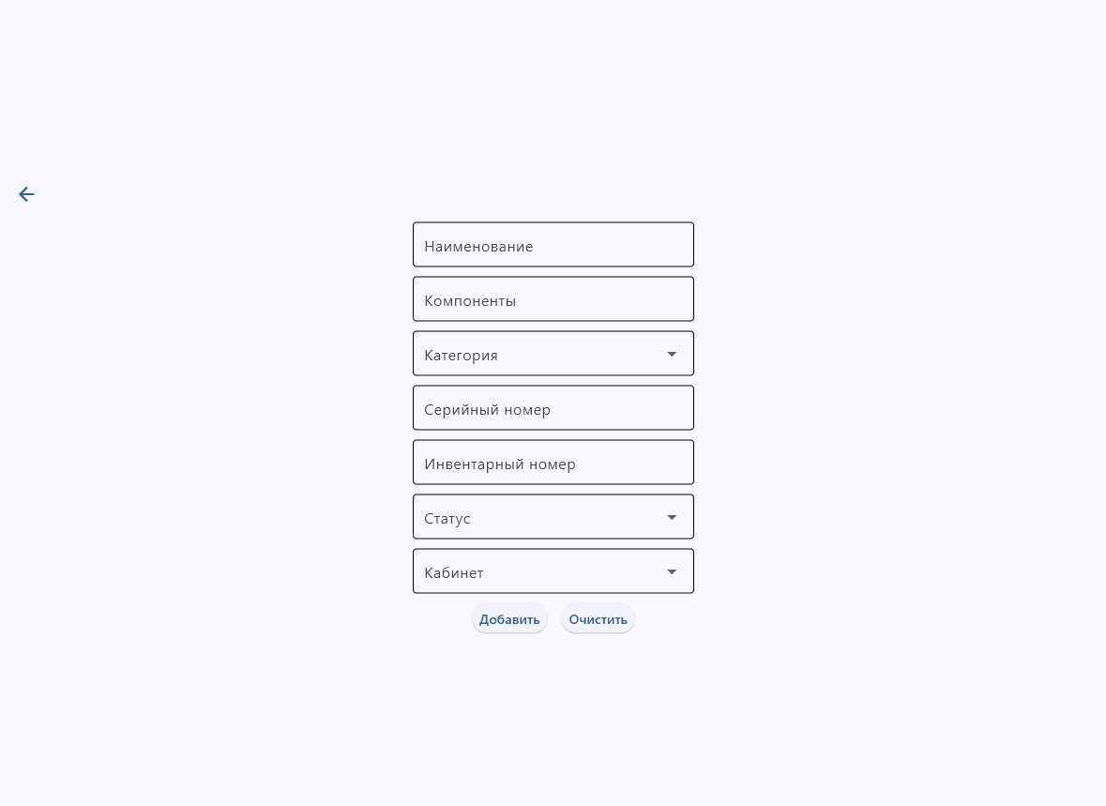

Рисунок 16 – Страница «Добавления» таблицы «Оборудование»

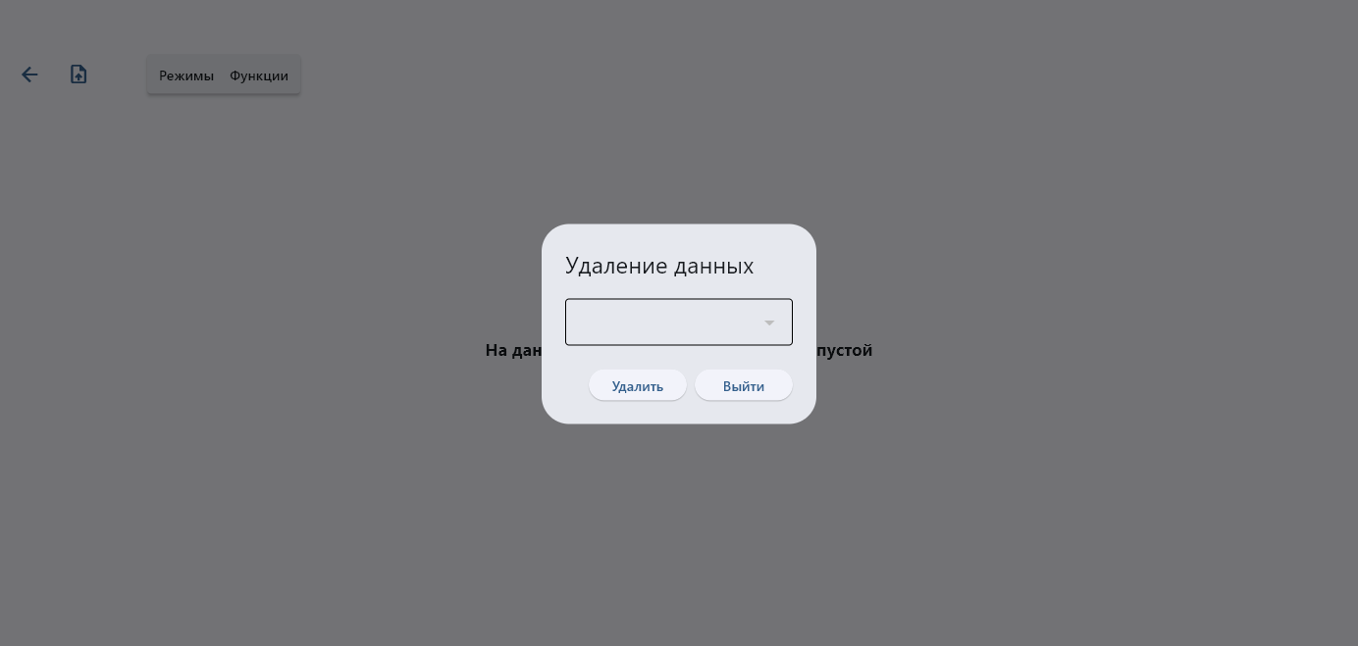

Рисунок 17 – Диалоговое окно «Удаление записи» таблицы «Оборудование»

При нажатии на кнопку «Забыли пароль» откроется страница, позволяющая сбросить текущий пароль администратора. Страница для сброса пароля представлена на рисунке .

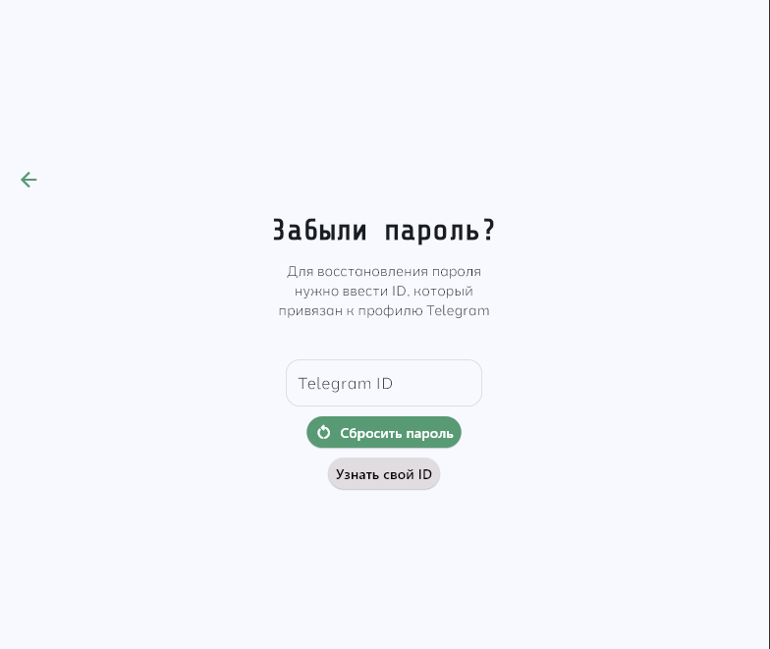

Рисунок 3 – Страница «Забыли пароль»

Для сброса пароля администратора нужно ввести имя пользователя Telegram, которое было первично введено при регистрации. В случае, если MAC-адрес устройства и введенное имя пользователя совпадают – программа осуществит открытие web версии чата с разработанным ботом и запустит сценарий сброса пароля. Результат совпадения параметров при вводе и сброса пароля представлены на рисунках .

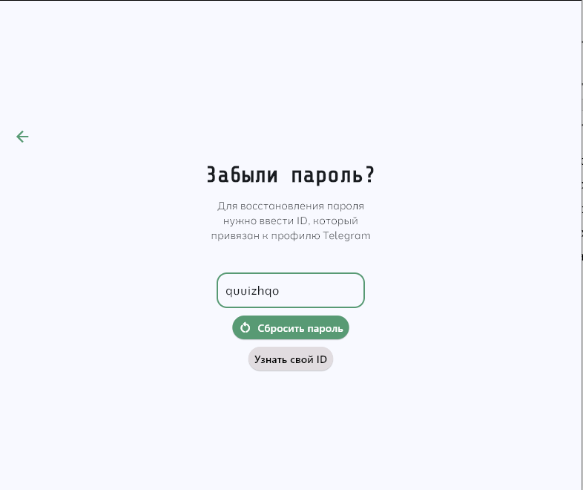

Рисунок 4 – Успешный ввод имени пользователя

СБРОС ПАРОЛЯ ФОТО

13

4 Охрана труда

4.1 Общие требования безопасности

Требования охраны труда распространяются на персонал, эксплуатирующий средства вычислительной техники и периферийное оборудование. Инструкция содержит общие указания по безопасности применения электрооборудования в учреждении. Требования настоящей инструкции являются обязательными, отступления от неё не допускаются. К самостоятельной эксплуатации электроаппаратуры допускаются только специально обученный персонал не моложе 18 лет, пригодный по состоянию здоровья и квалификации к выполнению указанных работ.

4.2 Требования безопасности перед работой на компьютере

Осмотреть и привести в порядок рабочее место. Отрегулировать освещение на рабочем месте, убедится в отсутствии потока встречного света. Проверить правильность подключения электрооборудования в сети. Протереть салфеткой поверхность экрана. Проверить правильность установки стола и клавиатуры.

4.3 Требования безопасности во время работы

Во время работы быть внимательным, не отвлекаться посторонними делами и разговорами. Рабочее место должно быть оборудовано так, чтобы исключить неудобные позы и длительные статические напряжения тела. При работе на ПК должна быть исключена возможность одновременного прикосновения к оборудованию и частям помещения или оборудования, имеющим соединение с землёй (радиатора батарей, металлоконструкций). Во время работы нельзя класть на монитор бумаги, книги и другие предметы, которые могут закрыть его вентиляционные отверстия. Запрещается оставлять без присмотра включенное оборудование; вскрывать устройства ПК.

4.4 Требования безопасности после окончания работы

Отключить ПК от сети, штепсельную вилку при этом держась за корпус. Запрещается отключать ПК за электропривод. При отключении ПК со съёмным шнуром питания сначала необходимо отключить вилку от розетки, а затем отключить питающий шнур от ПК. Привести в порядок рабочее место. Чистку ПК от пыли необходимо производить только после отключения ПК от сети.

4.5 Требования безопасности в аварийных ситуациях

При обнаружении неисправности немедленно обесточить электрооборудование, оповестить администрацию. Продолжение работы возможно только после устранения неисправности.

При обнаружении оборвавшегося провода необходимо немедленно сообщить об этом администрации, принять меры по исключению контакта с ним людей. Прикосновение к проводу опасно для жизни.

Во всех случаях поражения человека электрическим током немедленно вызывают врача. До прибытия врача нужно, не теряя времени, приступить к оказанию первой помощи пострадавшему.

Необходимо немедленно начать производить искусственное дыхание, наиболее эффективным из которых является метод рот в рот или рот в нос, а также наружный массаж сердца. Искусственное дыхание поражённому электрическим током производится вплоть до прибытия врача.

На рабочем месте запрещается иметь огнеопасные вещества.

В помещениях запрещается:

* зажигать огонь;
* включать электрооборудование, если в помещении пахнет газом;
* курить;
* сушить что-либо на отопительных приборах;
* закрывать вентиляционные отверстия в электроаппаратуре.

Источниками воспламенения являются:

* искра при разряде статического электричества;
* искры от электрооборудования;
* искры от удара и трения;
* открытое пламя;

При возникновении пожароопасной ситуации или пожара персонал должен немедленно принять необходимые меры для его ликвидации, одновременно оповестить о пожаре администрацию. Помещения с электрооборудованием должны быть оснащены огнетушителями типа ОУ-2 или ОУБ-3.

Заключение

Производственная практика является неотъемлемой частью процесса обучения. В ходе ее прохождения были закреплены знания и профессиональные навыки, полученные на основе изучения практических ситуаций.

За время прохождения практики были изучено основное направление деятельности предприятия (ФИРМЫ, ОРГАНИЗАЦИИ) ????, я ознакомился с вычислительными средствами предприятия (ФИРМЫ, ОРГАНИЗАЦИИ) ???? и информационными технологиями, изучил используемое программное обеспечение, автоматизированные комплексы.

Была достигнута цель практики: освоение всех видов профессиональной деятельности по специальности 09.02.07 Информационные системы и программирование:

1. Разработка модулей программного обеспечения для компьютерных систем.
2. Осуществление интеграции программных модулей
3. Сопровождение и обслуживание программного обеспечения компьютерных систем.
4. Разработка, администрирование и защита баз данных.

# Список использованных источников

1. ГОСТ 19.001-77 ЕСПД. Общие положения.
2. ГОСТ 19.101-77 ЕСПД. Виды программ и программных документов. (переиздан в 1987).
3. ГОСТ 19.102-77 ЕСПД. Стадии разработки.
4. ГОСТ 19.103-77 ЕСПД. Обозначение программ и программных документов.
5. ГОСТ 19.104-78 ЕСПД. Основные надписи.
6. ГОСТ 19.105-78 ЕСПД. Общие требования к программным документам.
7. ГОСТ 19.106-78 ЕСПД. Требования к программным документам, выполненным печатным способом.
8. ГОСТ 19.201-78 ЕСПД. Техническое задание. Требования к содержанию и оформлению.
9. ГОСТ 19.202-78 ЕСПД. Спецификация. Требования к содержанию и оформлению.
10. Албахари Джозеф C# 3.0. Справочник / Джозеф Албахари , Бен Албахари. - М.: БХВ-Петербург, 2021. - 944 c.
11. Биллиг В. А. Основы программирования на С# / В.А. Биллиг. - М.: Интернет-университет информационных технологий, Бином. Лаборатория знаний, 2021. - 488 c.
12. Вагнер Б. С# Эффективное программирование / Билл Вагнер. - М.: ЛОРИ, 2021. - 320 c.
13. Ватсон Б. С# 4.0 на примерах (C# 4.0. How-To) / Б. Ватсон. - М.: БХВ-Петербург, 2021. - 608 c
14. Голицына, О. Л. Программное обеспечение: учебное пособие / О.Л. Голицына, Т.Л. Партыка, И.И. Попов. - 4-e изд., перераб.и доп. - М.: Форум: НИЦ Инфра-М, 2019.
15. Рудаков А.В. Технология разработки программных продуктов. Практикум: учеб. пособие для студ. учреждения сред. проф. образования / Рудаков А.В., Федорова Г.Н. – 4-е изд., стер. М.: Издательский центр «Академия», 2017. – 192 с.
16. Рудаков А.В. Технология разработки программных продуктов: учеб. Пособие для студ. Проф. Образования / Рудаков А.В. – 4 изд., стер- М.: Издательский центр «Академия», 2017. – 208 с.
17. Фримен А. ASP.NET 4.5 с примерами на C# 5.0 для профессионалов / Фримен Адам. - М.: Диалектика / Вильямс, 2021. - 2792 c.

Приложение 1

Техническое задание

Техническое задание

1.1 Основание для разработки

Основанием для разработки является задание на производственную практику ПМ.02 Осуществление интеграции программных модулей.

1.2 Назначение разработки

Название разработки – «Разработка приложения для работы с базой данных «Железнодорожный вокзал». Данная база данных предназначена для оптимизации работы вокзала, обеспечения оперативного доступа к актуальной информации и поддержки принятия управленческих решений.

Приложение должно служить основным инструментом для автоматизации процессов управления железнодорожным вокзалом. Оно будет использоваться для;

* организации и ведения учёта поездов, маршрутов и графиков движения;
* управления информацией о пассажирах, бронирования и продажи билетов;
* учёта технического состояния объектов вокзала (платформ, залов ожидания, оборудования);
* формирования аналитических и оперативных отчётов, необходимых для контроля за деятельностью вокзала и планирования ремонтных работ;

Таким образом, система должна обеспечить централизованное хранение данных, улучшить коммуникацию между подразделениями и повысить эффективность работы всего объекта.

2.1 Требования к программе

2.1.1 Требования к функциональным характеристикам

Программа должна включать следующие функциональные возможности:

* модуль учета поездов и маршрутов: автоматизированное внесение, изменение и удаление информации о поездах, их номерах, маршрутах и графиках движения;
* модуль работы с пассажирами: регистрация данных о пассажирах, хранение информации о билетах, а также возможность поиска по фамилии, номеру билета или другим параметрам;
* модуль продажи и бронирования билетов: обеспечение интерактивного бронирования и продажи билетов с возможностью проверки актуальности расписания и наличия свободных мест;
* отчетный модуль: формирование стандартных и настраиваемых отчётов (по движению поездов, количеству проданных билетов, статистике пассажиропотока и т.д.);
* интерфейс администратора: инструменты для мониторинга работы системы, управления правами доступа пользователей и настройки параметров базы данных;

2.1.2 Требование к надежности

Программа должна обеспечивать высокий уровень надежности и устойчивости к ошибкам, включая следующие моменты:

* защита данных: регулярное автоматическое резервное копирование базы данных, контроль целостности данных и возможность восстановления информации в случае сбоев;
* обработка ошибок: при возникновении ошибок или сбоев система должна выводить информативные сообщения и продолжать работу без потери текущего состояния;
* тестирование: обязательное проведение функционального и нагрузочного тестирования для проверки корректности работы всех модулей системы в условиях интенсивного использования;

2.1.3 Требования к составу и параметрам технических средств

Программа должна корректно функционировать на стандартном оборудовании, предусмотренном для эксплуатации в учреждениях железнодорожного транспорта. Минимальные технические требования:

* объем оперативной памяти: от 200мб свободного пространства;
* количество ядер процессора: от 1-го активного ядра;
* количество потоков процессора: от 2-ух свободных потоков;

2.1.4 Требования к информационной и программной совместимости

Приложение должно соответствовать современным стандартам информационной безопасности и быть совместимо с различными операционными системами, такими как Windows, Linux и MacOS. Дополнительно:

* поддержка стандартов SQL для взаимодействия с базой данных, что позволит обеспечить лёгкую интеграцию с другими информационными системами;
* наличие API для подключения внешних сервисов, таких как системы бронирования, CRM и ERP, а также возможность обмена данными с мобильными приложениями;
* использование открытых форматов данных для обеспечения возможности миграции или обновления системы без потери информации;

2.1.5 Требования к транспортированию и хранению

Система должна гарантировать безопасное транспортирование и хранение данных, реализуя следующие меры:

* шифрование данных: при передаче и хранении данных использовать современные алгоритмы шифрования, что предотвратит несанкционированный доступ;
* резервное копирование: организация регулярного создания резервных копий базы данных с возможностью быстрого восстановления в случае потери данных;
* сетевая безопасность: обеспечение защиты каналов связи с использованием VPN или аналогичных технологий для безопасной передачи информации между сервером и клиентскими приложениями;

2.1.6 Специальные требования

Дополнительные требования к системе включают:

* удобство пользовательского интерфейса: интуитивно понятный и адаптивный интерфейс, обеспечивающий быстрый доступ к необходимым функциям даже для пользователей с минимальной компьютерной грамотностью;
* масштабируемость: возможность расширения функциональности и увеличения объёма базы данных без значительного снижения производительности системы;
* безопасность доступа: реализация разграничения прав доступа для различных категорий пользователей (администраторы, операторы, кассиры), а также двухфакторная аутентификация для критически важных операций;

2.2 Требования к программной документации

Документация должна быть подготовлена в полном объёме и включать следующие разделы:

* руководство пользователя: подробное описание работы с системой, порядок выполнения основных операций, примеры типовых сценариев использования и рекомендации по устранению возможных ошибок;
* руководство по установке и эксплуатации: пошаговые инструкции по установке, настройке и обновлению системы, а также рекомендации по техническому обслуживанию оборудования;
* техническое описание: детальное описание архитектуры базы данных, схемы взаимодействия компонентов системы, алгоритмы работы основных модулей и принципы обеспечения безопасности данных;
* отчет о тестировании: результаты функционального и нагрузочного тестирования, описание проведенных испытаний, выявленных ошибок и способов их устранения;